Pielikums Nr.1

Tehniskā specifikācija

Nr. p.k. | Nosaukums | Pasūtītāja prasības pretendentam (specifikācija) | Mērvie-nība | Kopējais eksemplāru skaits
1. | Portatīvais datu termināls inventarizācijai (attēlam ir informatīvs raksturs)  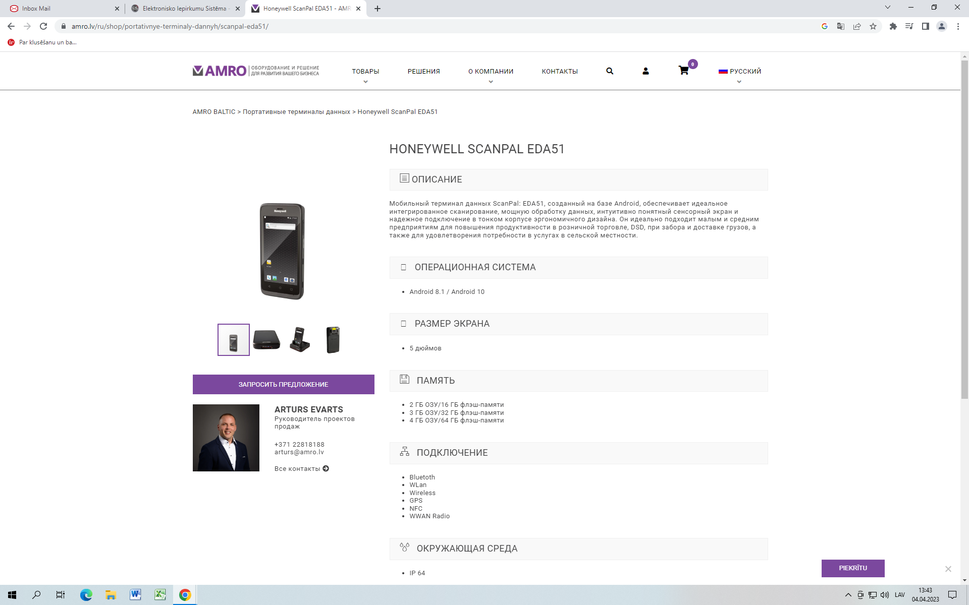 | Operētājsistēma: Android 10 vai jaunāka | gab | 1
 |  | Ekrāns: 12,7 cm (5 collas), LED
 |  | Izšķirtspēja 1280x720 pikseļi
 |  | Displejs: skārienjūtīgs
 |  | Procesora frekvence: 1,8 GHz
 |  | Iebūvēts procesors
 |  | Serdeņu skaits: 8
 |  | Operatīvā atmiņa: 2 GB
 |  | Zibatmiņa: 16 GB
 |  | Bezvadu savienojums: WiFi, BlueTooth, NFC
 |  | USB savienojums: USB ports akumulatora uzlādei un datu apmaiņai, USB kabelis iekļauts komplektā
 |  | Akumulators: vismaz 4000mAh
 |  | Tālruņa funkcija
 |  | Svītrkoda lasītājs
 |  | Izbeigšanas pārbaude
 |  | Apkārtējās gaismas sensors
 |  | Akselerometrs
 |  | Iebūvēta kamera
 |  | Aizmugurējā kamera: 13 MP
 |  | Baterijas darbības ilgums: 12 h
 |  | Fiziskā izturība: triecienizturība (kritiens vismaz 1,5 m), aizsardzība pret apkārtējo vidi, klase vismaz IP64
 |  | Garantija: vismaz 2 gadi
 |  | Ierīcei jāatbilst 28.07.2015. MK noteikumu Nr.442 36¹.panta prasībām (lūdzu norādīt ierīces ražotāja reģistrācijas valsti, kā arī valsti, kurā ierīce tiek ražota)
 |  | Preču piegāde: 3 nedēļu laikā no pasūtījuma izdarīšanas dienas
 |  | Uzstādīšana, konfigurācija, testu veikšana un darbinieku apmācība, telefoniskas konsultācijas, attālināta palīdzība tehnisko problēmu gadījumā

Pielikums Nr.2
Tehniskais piedāvājums
Nosaukums | Pasūtītāja prasības pretendentam (specifikācija) | Pretendenta tehniskais piedāvājums (detalizēts apraksts, aizpilda pretendents)
Portatīvais datu termināls inventarizācijai | Operētājsistēma: Android 10 vai jaunāka
 | Ekrāns: 12,7 cm (5 collas), LED
 | Izšķirtspēja 1280x720 pikseļi
 | Displejs: skārienjūtīgs
 | Procesora frekvence: 1,8 GHz
 | Iebūvēts procesors
 | Serdeņu skaits: 8
 | Operatīvā atmiņa: 2 GB
 | Zibatmiņa: 16 GB
 | Bezvadu savienojums: WiFi, BlueTooth, NFC
 | USB savienojums: USB ports akumulatora uzlādei un datu apmaiņai, USB kabelis iekļauts komplektā
 | Akumulators: vismaz 4000mAh
 | Tālruņa funkcija
 | Svītrkoda lasītājs
 | Izbeigšanas pārbaude
 | Apkārtējās gaismas sensors
 | Akselerometrs
 | Iebūvēta kamera
 | Aizmugurējā kamera: 13 MP
 | Baterijas darbības ilgums: 12 h
 | Fiziskā izturība: triecienizturība (kritiens vismaz 1,5 m), aizsardzība pret apkārtējo vidi, klase vismaz IP64
 | Garantija: vismaz 2 gadi
 | Ierīcei jāatbilst 28.07.2015. MK noteikumu Nr.442 36¹.panta prasībām (lūdzu norādīt ierīces ražotāja reģistrācijas valsti, kā arī valsti, kurā ierīce tiek ražota)
 | Preču piegāde: 3 nedēļu laikā no pasūtījuma izdarīšanas dienas
 | Uzstādīšana, konfigurācija, testu veikšana un darbinieku apmācība, telefoniskas konsultācijas, attālināta palīdzība tehnisko problēmu gadījumā

Pielikums Nr.3

FINANŠU PIEDĀVĀJUMS

Pretendenta nosaukums: _______________________________________
Reģistrācijas numurs un datums: _______________________________________
Juridiskā adrese: _______________________________________

Ar šī piedāvājuma iesniegšanu apliecinām, ka nodrošināsim preces piegādi atbilstoši tirgus izpētē izvirzītajām prasībām, tai skaitā, tehniskajās specifikācijās izvirzītajām prasībām.

Preces nosaukums | Cena EUR bez PVN | Daudzums (gab.) | Summa kopā EUR, bez PVN
Summa kopā EUR, bez PVN
PVN 21%
Summa kopā EUR ar PVN

Apliecinām, ka piedāvātajā līgumcenā ir iekļautas visas ar preces piegādi saistītās izmaksas (tai skaitā, iespējamie sadārdzinājumi līguma darbības laikā), lai nodrošinātu kvalitatīvu līguma izpildi pilnā apmērā saskaņā ar Pasūtītāja izvirzītajām prasībām.

Paraksttiesīgās personas paraksts: _____________________________________________
Vārds, uzvārds: _____________________________________________
Ieņemamais amats: _____________________________________________
Datums: _____________________________________________

______________________________________
Minimālās prasības norādītas pielikumā Nr. 1 „Tehniskā specifikācija”

